Qui suis-je?

Étudiante en techniques de comptabilité et gestion au collège LaSalle. Je suis arrivé au Canada à l’âge de 9 ans, née au Mexique en septembre de 1992. Mon virement de choix de carrière de psychologie à comptabilité a été parce que c’est un domaine qui rejoint plus mes compétences. De plus, j’ai décidé de faire des études en comptabilité et gestion pour apprendre plus en profondeur le fonctionnement des entreprises. Je vous invite à faire un survol avec moi de mon parcours.

Étudiante
Des étudiants à l’université. | ILLUSTRATION/ARCHIVES OUEST-FRANCE

Avant d’entrer au collège Lasalle j’ai fait des études en sciences humaines au collège et en psychologie è l’université. L’apprentissage au fil des années m’ont permis de me diriger vers la comptabilité. Je vais finir mon DEC en comptabilité et j’Aspire aussi devenir CPA.

Travail

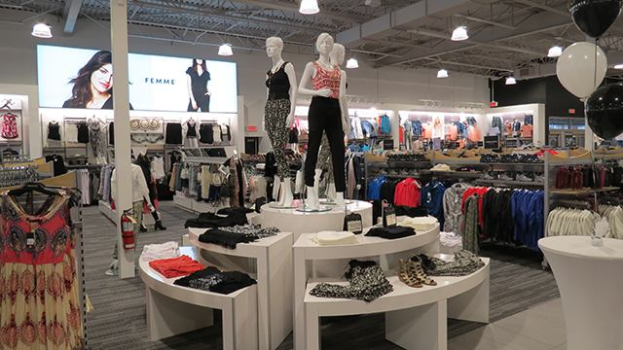

Coté professionnel j’ai commencé à travailler en tant que caissière dans une boutique de vêtements pour dame. Par la suite j’ai commencé à travailler dans un nouveau magasin de vêtements cette fois ci pour toute la famille en tant que commis. J’avais comme tâche première d’offrir un excellent service à la clientèle. Présentement j’occupe un poste de travail en tant que responsable ce dernier un magasin. Une des choses que j’aime le plus est le service à la clientèle. J’aime le contact humain et j’aime le fait d’être le point de référence entre le client, le produit et la compagnie.

Famille.

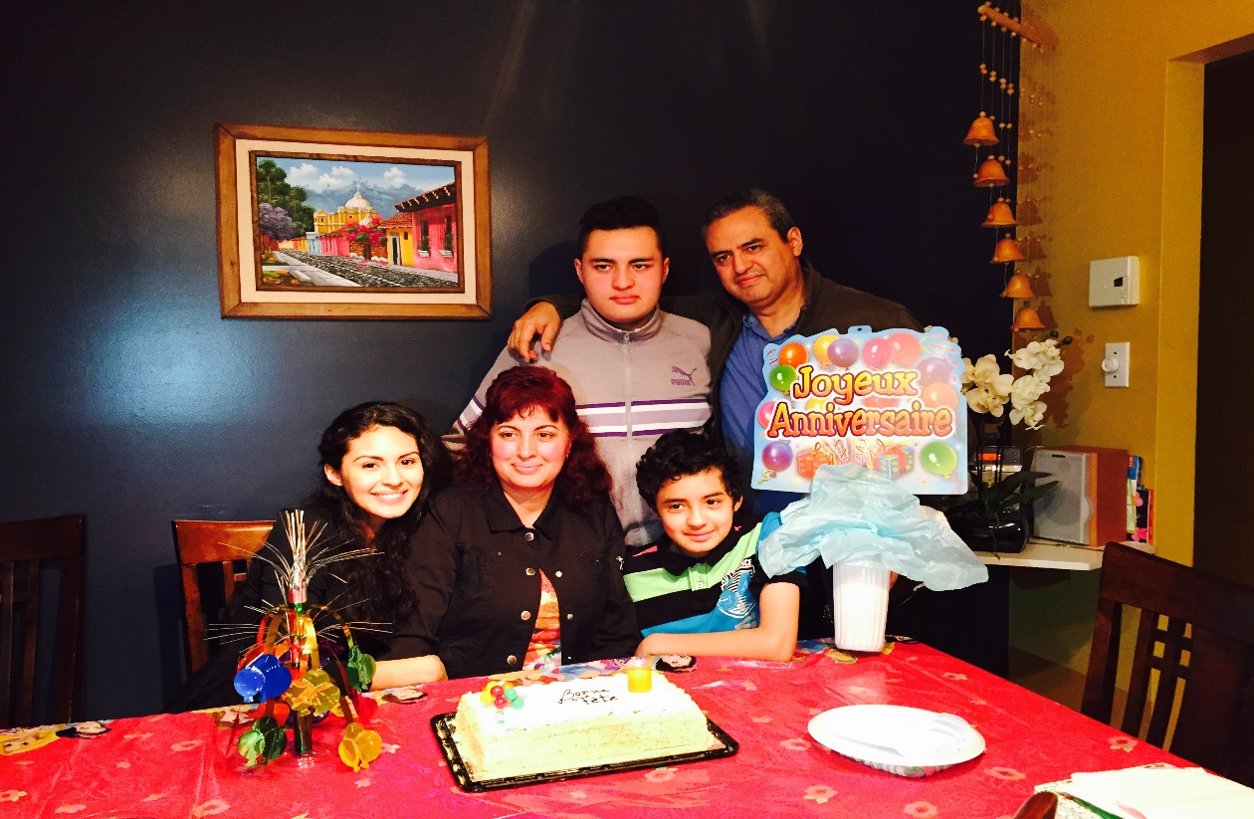

Ma famille est pour moi le pilier le plus important. Je suis qui je suis grâce a mes parents, aux valeurs qu’’ils nous ont inculqué a moi et mes frères depuis tout petits. J’adore le soutien qu’ils me portent à chaque fois et l’Amour inconditionnel qu’ils ont envers moi. Pour moi la famille a une valeur immesurable, c’est le plus beau cadeau que la vie a pu me donner.

Mexique

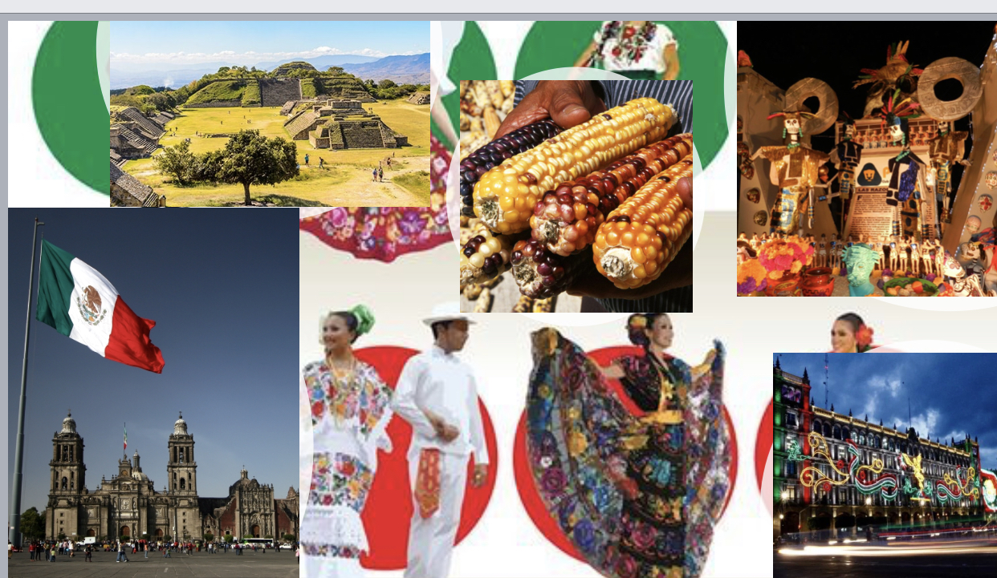

Une de mes grandes passions est le pays d’où je viens, le Mexique. C’est un grand pays qui possède une grande biodiversité. De plus, on peut trouver dans chaque province du Mexique des nouvelles cultures et des nouveaux mets. Le Mexique est rempli de culture, de beaucoup de traditions qui me font plaisir de découvrir à chaque année.

Aide

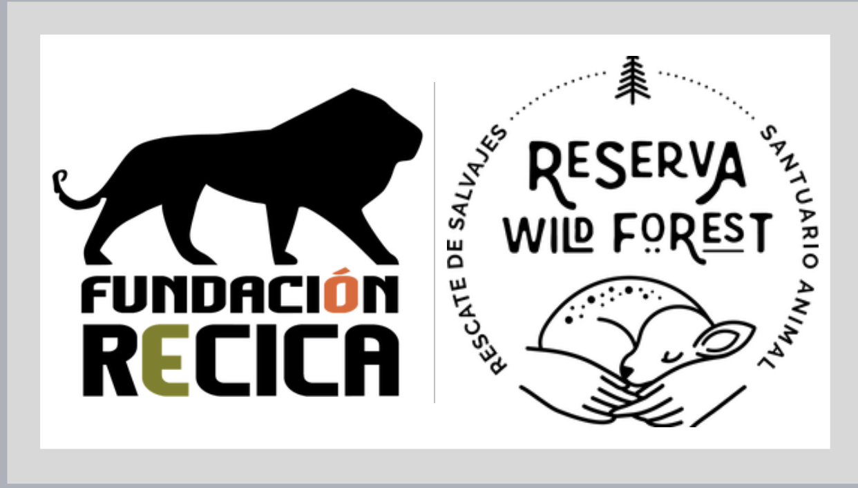

J’aime pouvoir aider et surtout porter mon aide aux animaux puisqu’ils sont vulnérables face à nous les êtres humains. Les êtres humains étant de nature égoïste on cause beaucoup de mal à notre planète et aux animaux avec qui on partage cette terre. C’est pour ce fait que j’aime appuyer les causes et les fondations à but non lucratif comme c’est la Fundacion Recica et la Reserva Wild Forest. Ce sont deux fondations qui me tiennent à cœur puis qu’ils portent aide aux animaux qui ont vécu en captivité ou ont été utilisés pour des zoos, ce qui fait qu’ils ne peuvent plus être réinsérer dans leur habitat naturel. Ces fondations portent les soins nécessaires et leur font vivre une vie sans souffrance.

